Задание II.18. Найди тень животного.
Вариант 1.
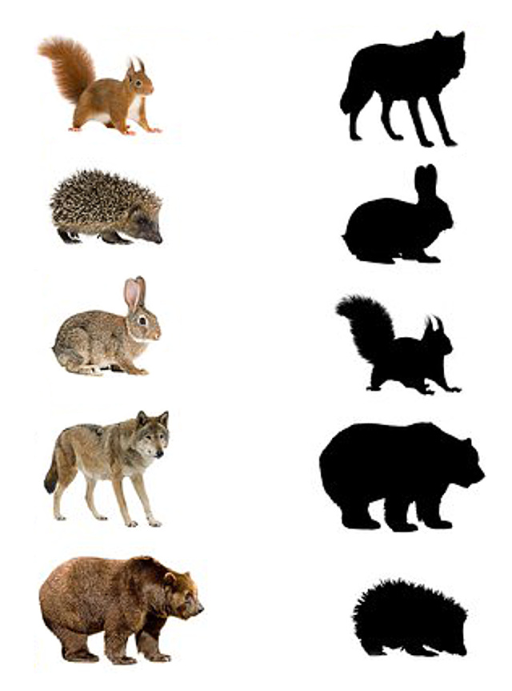



Картинки для создания других вариантов данного задания:

Вариант 2.


